Лабораторная работа № 2
Определение метеорологических условий в производственном помещении

1. Определить температуру воздуха и относительную влажность воздуха в производственном помещении.

а) Записать показания сухого и влажного термометров психрометра, температуру внутри зачерненного шара, вычислить значение ТНС-индекса.
Таблица 2.1
Показания сухого термометра психрометра t_{с}, °С | Показания влажного термометра психрометра t_{вл}, °С | Температура внутри зачерненного шара  t_{ш}, °С | ТНС-индекс, °С
23,8 | 18,3 | 22,6 | 19,59

б) По полученным показаниям психрометра, пользуясь психрометрической таблицей найти относительную влажность воздуха. Записать показания гигрометра.
Внести данные в таблицу 2.2.
Таблица 2.2
Относительная влажность воздуха  по психрометрической таблице, % | Относительная влажность воздуха  по гигрометру, %
55 | 31

в) Сравнить результаты, полученные по табличным данным и показания гигрометра, сделать вывод о работоспособности гигрометра.

Расхождение более 10%. Вывод — гигрометр неработоспособный.
г) Указать текущий период года, категорию выполняемых работ, нормированные значения оптимальной и допустимой температуры воздуха и относительной влажности воздуха для таких условий (руководствоваться СанПиН 2.2.4.548-96 или СанПиН 2.2.4.3359-16). Сделать вывод о возможности выполнения данных работ при измеренной температуре и относительной влажности. В случае превышения допустимой температуры воздуха сделать вывод об общем тепловом состоянии микроклимата на основании ТНС-индекса.

Холодный период года. Категория «Iа». Нормированные значения оптимальной и допустимой температуры воздуха и относительной влажности воздуха для таких условий: по СанПиН 2.2.4.548-96 - Температура воздуха, °С (22-24), Относительная влажность воздуха, % (60-40). ТНС-индекс в пределах нормы. Помещение соответствует нормам для выполнения данного типа работы.
2. Определить эффективную и эффективно-эквивалентную температуры при различных скоростях движения воздуха в помещении.

Напряжение по автотрансформатору,  В | Число делений по  анемометру |  | Скорость движения воздуха,  V, м/с | Показания сухого термометра,  °С | Показания влажного термометра,  °С | Эффек-тивная темпера-тура,  t_{эф}., °С | Эффек-тивно-эквивалент-ная темпе-ратура,  t_{эф.-эк.}, °C
Напряжение по автотрансформатору,  В | в мин. | в сек.
0 |  |  | 0 | 23,8 | 18,3 | 21 | -
6,0 |  |  | 0,5 | 23,8 | 17,3 | - | 18
7,5 |  |  | 1,0 | 23,8 | 16,3 | - | 16
9,0 |  |  | 1,5 | 23,8 | 15,3 | - | 14
12,0 |  |  | 2,0 | 23,8 | 14,3 | - | 13
Примечание: Эффективная и эффективно-эквивалентные температуры определяются по номограмме.

3. Построить график.
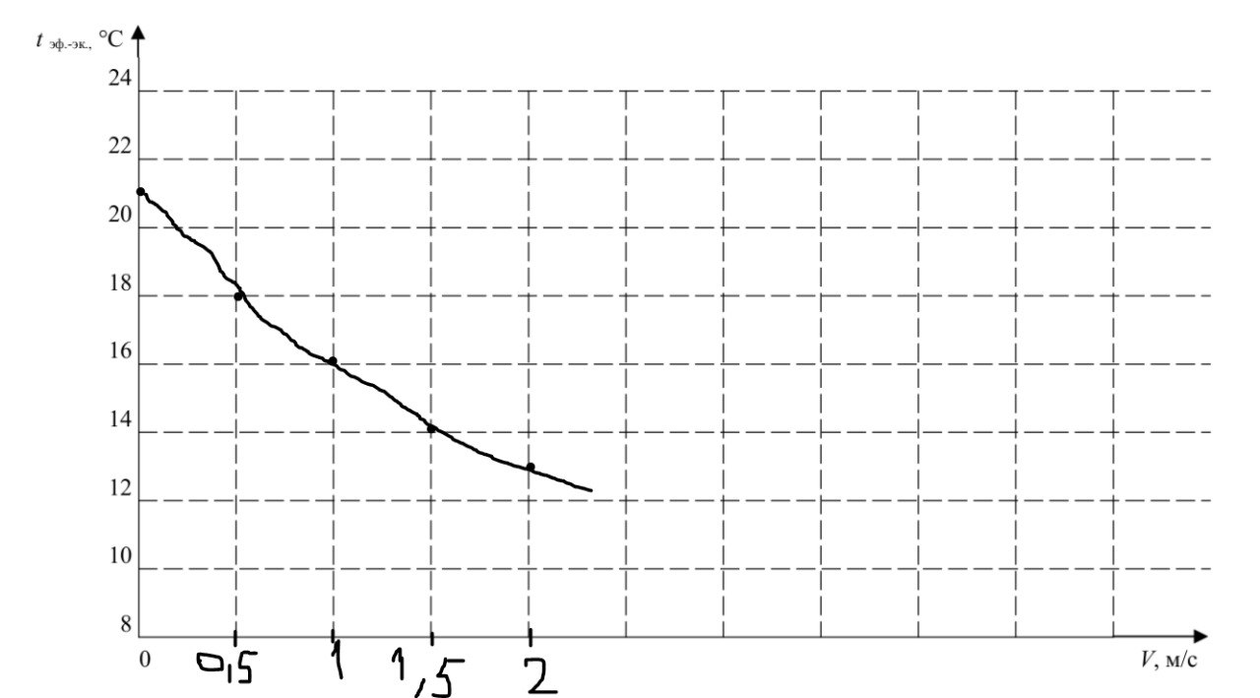

Ответы на вопросы
№ вопроса | 1 | 2 | 3 | 4 | 5 | 6 | 7 | 8 | 9 | 10
№ ответа

